
PAUTA ACTIVIDADES: CARAS PARALELAS Y PERPENDICULARES

Si observas esta casa, está formada por paredes paralelas, que nunca se intersectan y otras perpendiculares que se intersectan formando ángulos rectos. El dibujo representa como se verían las paredes si las observas desde arriba, levantando el techo.

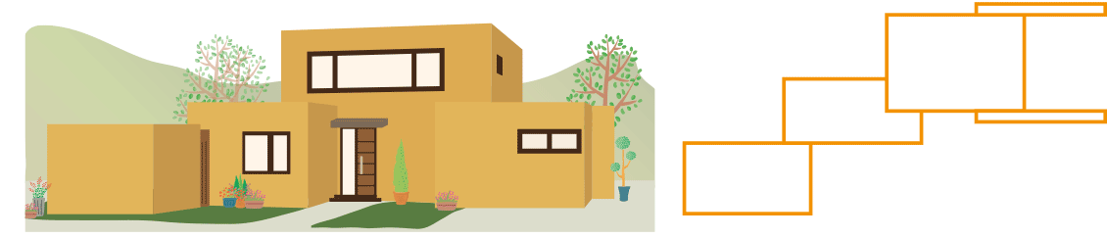
Atención: Recuerda que las imágenes de objetos en 3 dimensiones, como las casas, se dibujan en perspectiva, luego los ángulos rectos parecen un poco deformados.

- En la casa y en el dibujo, indica con una flecha verde las paredes paralelas y con una roja las perpendiculares.

- Solo se presentan algunas posibilidades. Considerar que las flechas rojas son perpendiculares a las verdes, pero al mismo tiempo son paralelas entre sí.

- Los planos del techo y el piso son paralelos

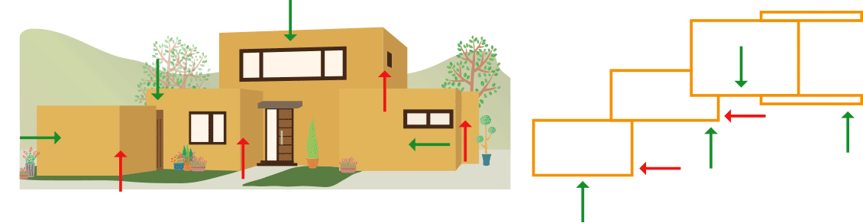

- En cada uno de las imágenes se ha señalado con una flecha una parte de ella, indica con una flecha verde otra parte paralela a ella y con una flecha roja una perpendicular si es que la tiene.

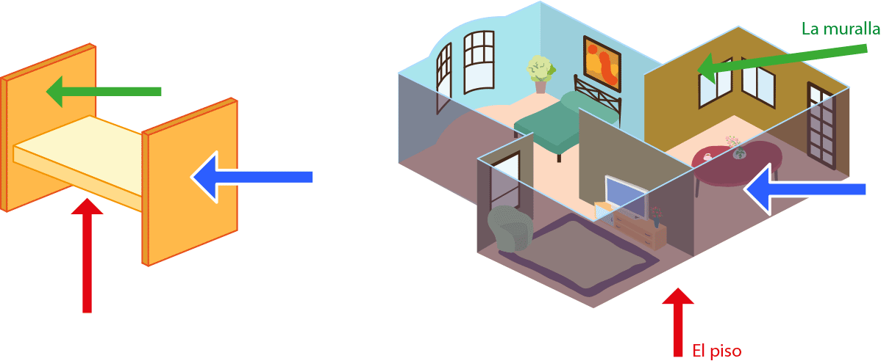

- En estos objetos indica con una flecha aquellas líneas o partes que se intersecten, pero no formen ángulos rectos, es decir sean no perpendiculares.

- Existen muchas intersecciones que no forman ángulos rectos, pero algunas se indican repasando con color las líneas que forman la intersección. Recordar que estos son objetos, luego las líneas marcadas en realidad corresponden más bien a aristas.

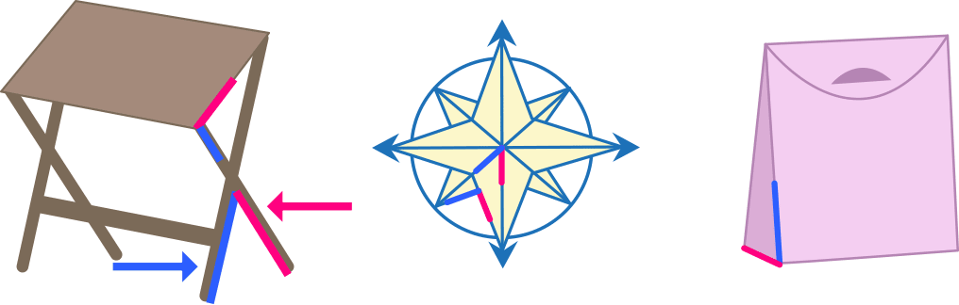

- Ahora observa estas cajas y describe sus partes como en el ejemplo. Usa las palabras del lenguaje matemático como: paralelo, perpendicular, no paralelo, intersectarse, caras.

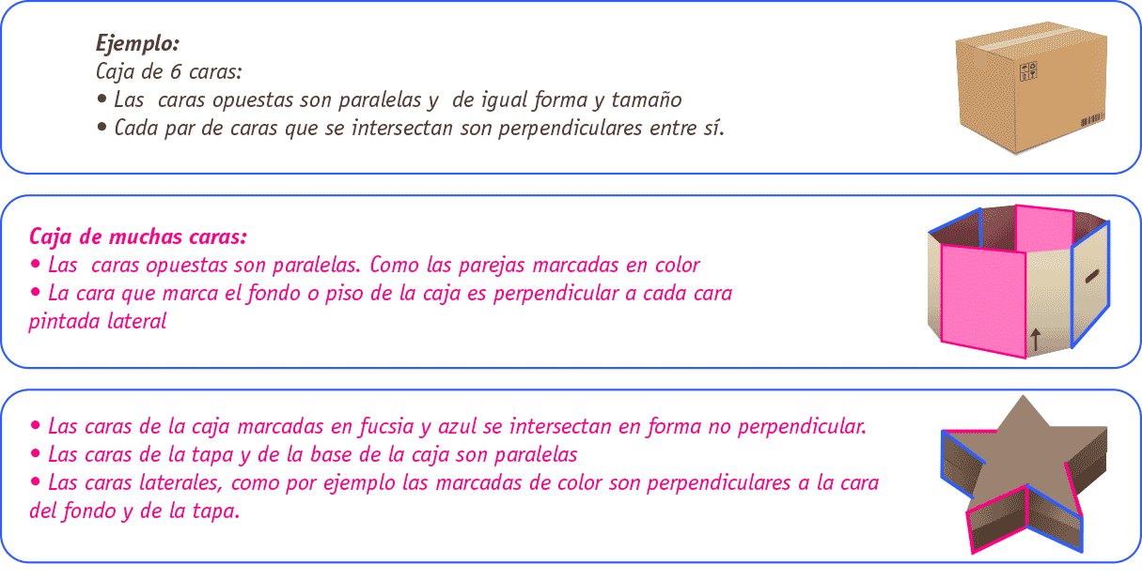




Elaborado por: Fundación Gabriel &Mary Mustakis
Imágenes y texto modificado por: Ministerio de Educación de Chile

